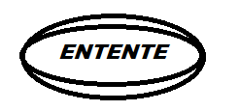
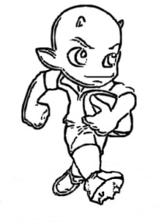

Organise :
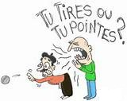

Suivi d’un repas : Cochon de lait à la broche
Terrain de boules de La Sorbonne (Nègrepelisse)
Inscription à 14h00
Inscription : 2 € / équipe

